Unet在mri腹部图像上的分割

1. 使用的预处理，一共是19名病人，将18名病人作为，1名病人当作测试集。对于这18名病人，在原有的图片基础上，首先从dcm文件中提取数据，然后将mask中的肺部图像抠出来作为mask，具体方法是将像素值63至70的数据置1，其他的像素点置0.然后通过寻找图片中是否有1将含肺部的图片筛选出来，进一步，将含有肺部但是太小的图片删除，所以将597图片变为200多张图片，然后通过keras的imagedatagenerator进行数据扩充，最后的训练集中一共有张图片。
2. 使用的网络是unet网络，与论文中不同的是传入的是256*256*1的数据，并且所有的卷积操作令padding=same，保持了其输出和输入的图片大小不变。

其中

model.compile(optimizer = Adam(lr = 1e-4), loss = 'binary_crossentropy', metrics = ['accuracy'])

损失函数使用的是binary_crossentropy，既二分类的交叉熵，不同于论文中的soft-max算法，是sofemax的一种特殊情况

Softmax层会输出这个点对每个点的类别概率，然后第二个公式计算交叉熵。

binary_crossentropy是计算二分类的交叉熵，

sigmoid_cross_entropy用于计算那种图像中拥有多个类别的情况，既同时拥有A和B在其中

unet原来使用的优化器是sgd

使用的网络于如下完全相同，特别是每一层的厚度

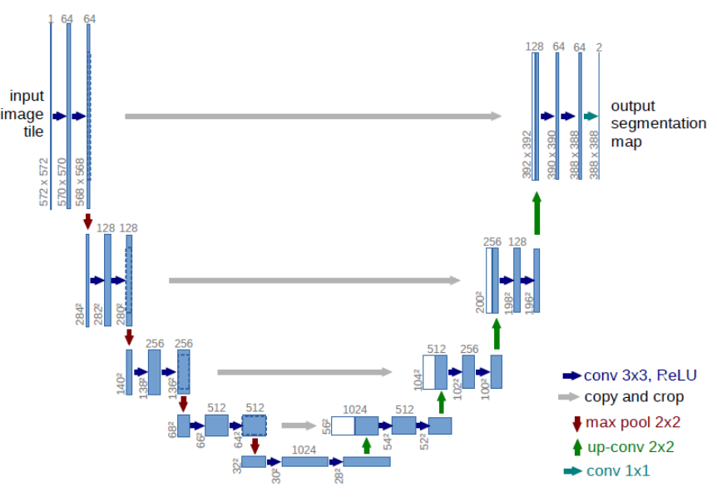

1. 训练的时候，因为内存问题，设置patch为8，每一组含96张图片。一共训练100个epoch

结果如下：

Loss的结果很完美

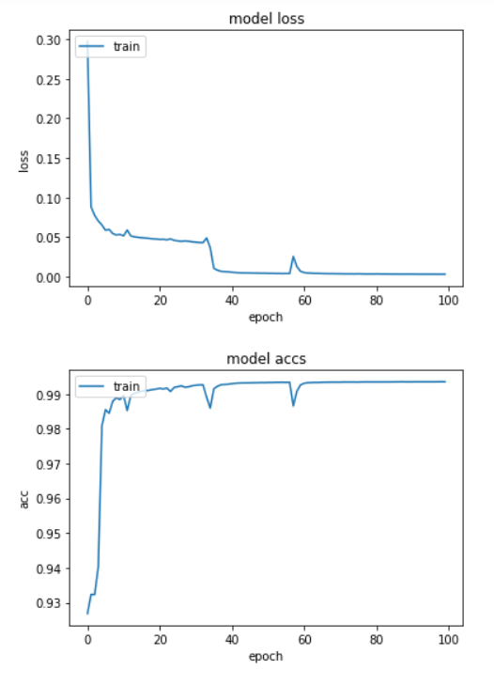

召回率很高也是因为我选择了几乎所有的带有肺部的图片，然后他都识别出来并认为存在

准确率在89%，有待提高

Dice值为89%

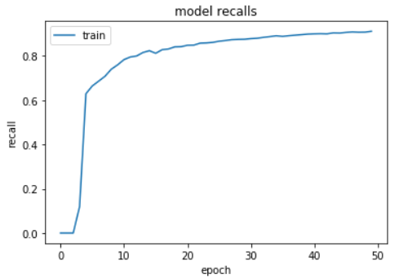

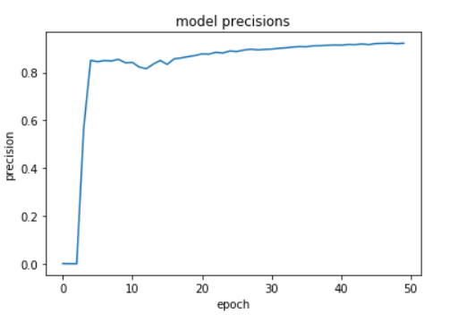

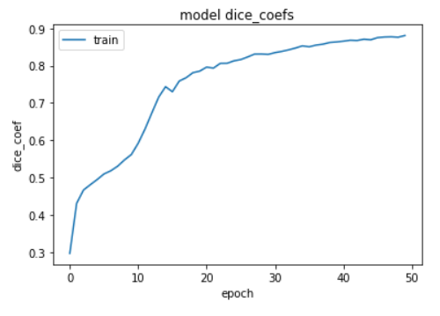

在测试集上的结果

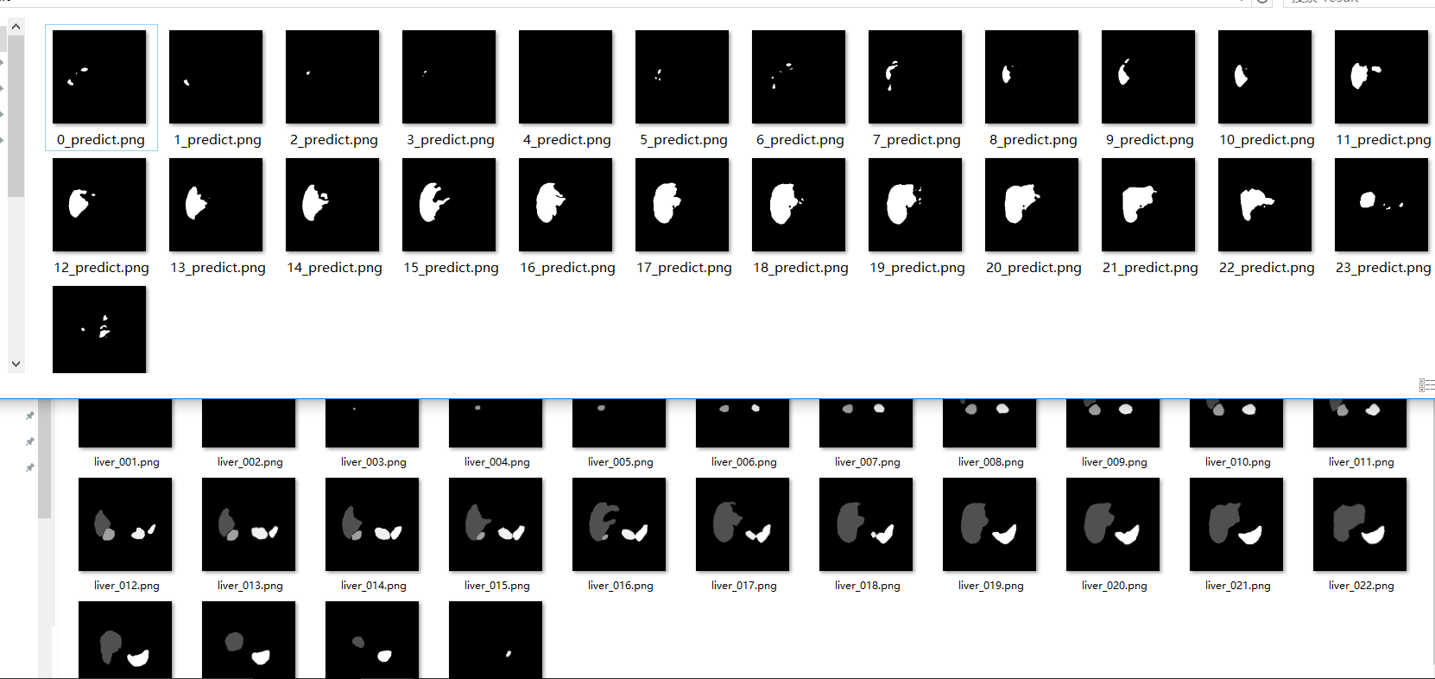

2 原始unet代码与python版本unet代码的比较

数据集使用的是ISBI2012数据集

在原始unet上的训练结果：

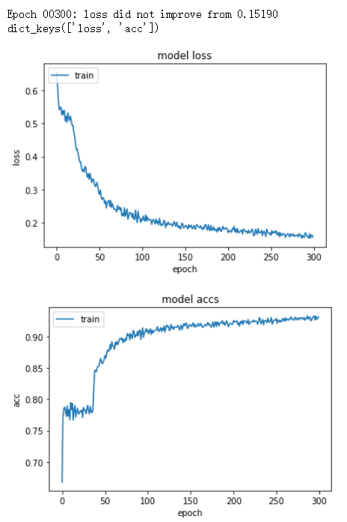

最终的准确率可以达到95%，并且loss的下降比较快。

使用简易版，在ISBI2012上的训练结果

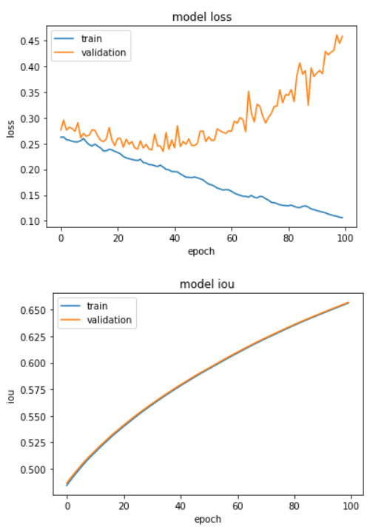

因为缺少drop层并且缺少适当的数据增强，所以早早的过拟合，并且训练效果很差，这种简单的网络只适用于明显物体的分割，如下面这种：

